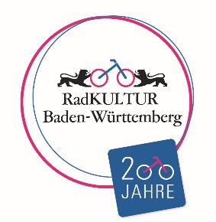

PRESSEMITTEILUNG 22. Februar 2018
Esslingen fördert den Spaß am Fahrradfahren
Die Stadt Esslingen fördert 2018 und 2019 im Rahmen der „Initiative RadKULTUR“ des Verkehrsministeriums Baden-Württemberg den Spaß am Radfahren. Mit einem vielfältigen und bunten Programm werden die Bürgerinnen und Bürger über die Fahrrad-Angebote in Esslingen informiert und mit verschiedenen Aktionen für das Fahrrad als alltägliches Verkehrsmittel begeistert.

Auf diese Weise soll eine fahrradfreundliche Mobilitätskultur entwickelt und gestärkt werden. Einen Überblick über die Angebote der Stadt sowie die vieler Partner, bietet das jüngst erschiene Jahresprogramm „RadKULTUR Esslingen“. Die neue Publikation liegt an vielen Stellen in der Stadt aus, z.B. in Radläden, der Stadtbücherei, der Volkshochschule oder im Kommunalen Kino. Zudem sind alle Informationen zu finden unter: www.esslingen.de/radkultur.

Rund vierzig Veranstaltungen wie Radtouren, Filmvorführungen im Kommunalen Kino und Aktionstage sind im Programm zu finden ebenso wie Service-Angebote.

Schon im März gibt es interessante Veranstaltungen. Am 9. März werden Therapiefahrzeugen mit zwei oder drei Rädern und elektrischer Unterstützung in der e-motion E-Bike-Welt Stuttgart in Oberesslingen präsentiert und können ausprobiert werden. Vorgestellt werden verschieden Möglichkeiten, wie Personen mit körperlichen Einschränkungen mobil sein können.
Die Radsport-Abteilung des TV Hegensberg bietet am 11. März zwischen 11.00 und 15.00 Uhr die Möglichkeit, sich zur neuen Bike-Saison beim 3. Mountainbike-Basar mit Fahrrädern, Fahrradteilen, Radbekleidung und Zubehör auszustatten.
Das Kommunale Kino hat im März gleich drei Fahrrad-Filme im Programm:
Kesselrollen über das Radfahren in Stuttgart, Premium Rush und What a Trip – mit 15 km/h bis ans Ende der Welt.
Am 22. März, 18.00 Uhr werden im Kutschersaal in der Stadtbücherei im Vortrag Ergonomie am Fahrrad – Richtig sitzen, locker Radfahren die Grundlagen der Fahrradergonomie.
Der ADFC lädt am 18.März zum Anradeln zum Bärenschlössle ein.
Wer sich für Pedelecs interessiert und gerne mal ein Fahrrad mit elektrischer Unterstützung ausprobieren will ist herzlich zu den Pedelec-Tests am 22. März eingeladen. In der e-motion E-Bike Welt in Oberesslingen kann ein Pedelec ausgeliehen und bei einer gemeinsamen Fahrt zum Jägerhaus ausgiebig getestet werden. Dort besteht die Möglichkeit auch andere Pedelecs auszuprobieren.

Weitere Höhepunkte des Programms sind der Cargo-Bike-Aktionstag, die Mitmach-Aktion STADTRADELN und die Radsternfahrt Baden-Württemberg.

Aktionstag Cargo-Bikes als Transportmittel aber auch für die aktive Familie
Am Samstag den 7. April werden zwischen 10.00 und 16.00 Uhr Cargo-Bikes auf dem Bahnhofsvorplatz präsentiert. Besucher können sich einen Überblick
über die verschieden Modelle zum Transport von Kindern und Waren machen.
Wer mit dem eigenen Rad kommt, kann dieses beim kostenlosen Rad-Check der Initiative RadKULTUR überprüfen lassen.

Beim „STADTRADELN“ gemeinsam in die Pedale treten
Beim bundesweiten Wettbewerb „STADTRADELN“ sammeln die Bürgerinnen und Bürger Esslingens in diesem Jahr vom 1. bis 21 Mai in Teams mit dem Fahrrad so viele Kilometer wie möglich. Auf dem Weg zur Arbeit, Ausbildung oder zum Einkaufen – jeder Kilometer zählt. Dabei erleben die Bürgerinnen und Bürger, wie einfach es ist und wieviel Spaß es macht, sich im Alltag in den Sattel zu schwingen. Für Schulen gibt es einen Sonderwettbewerb mit Preisgeldern bis zu 500€ und auch Grundschulen und Kindergärten können ein Preisgeld gewinnen.
Abschluss des dreiwöchigen Wettbewerbs ist der Brunch in der Radler-Lounge im Rahmen des Klimafestes am 16. Juni, zu dem alle teilnehmenden Teams eingeladen und die besten ausgezeichnet werden.
Informationen gibt es online auf www.esslingen.de/stadtradeln. Dort sind ab April auch die Team-Anmeldungen möglich.

Radsternfahrt Esslingen mit der Aktion „RadSTAR“ gesucht
Die Radsternfahrt Baden-Württemberg macht am 10. Juni Halt auf dem Bahnhofsvorplatz. Ab 9 Uhr erwartet die Besucher ein buntes Programm mit Radausstellung und leckerem Imbiss. Bei einem Fotowettbewerb stehen die Radlerinnen und Radler im Rampenlicht. Besucherinnen und Besucher können sich von einem Fotografen mit dem eigenen oder einem gestellten Fahrrad ablichten lassen, und vor der Linse ihre Begeisterung am Fahrradfahren teilen. Anschließend bestimmen die Bürgerinnen und Bürger bei einem Online-Voting auf Facebook ihre Favoriten. Gegen 11 Uhr geht die Fahrt gemeinsam weiter in Richtung Stuttgart.

Service-Angebote runden das Programm ab:

Lastenrad-Lieferservice
Ab 17. März bis Ende Oktober gibt es wieder ein besonderes Angebot: ein kostenloser Lastenrad-Lieferservice auf dem Wochenmarkt. KundInnen können Ihre Wochenmarkteinkäufe nach Hause liefern lassen und unbeschwert weiter in der Stadt bummeln und shoppen.

RadSERVICE-Stationen
Im Laufe des Jahres 2018 werden an verschiedenen Orten in Esslingen sogenannte „RadSERVICE-Stationen“ aufgestellt. Diese stehen Radlerinnen und Radlern bei kleineren Pannen oder Reparaturen am Fahrrad dann dauerhaft zur Verfügung.

Weitere Informationen und Download des Programms unter: www.esslingen.de/radkultur

****************************************************************************************************************

Für eine fahrradfreundliche Mobilitätskultur in Baden-Württemberg
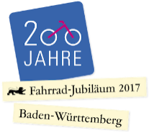
Baden-Württemberg macht sich stark für die Entwicklung einer modernen und nachhaltigen Mobilität. Das Fahrrad und der Radverkehr nehmen dabei eine zentrale Rolle ein. Um das Mobilitätsverhalten im Land dauerhaft zukunftsfähig zu gestalten und den Anteil des Radverkehrs am Gesamtverkehr zu steigern, setzt sich die im Jahr 2012 vom Ministerium für Verkehr Baden-Württemberg gestartete Initiative RadKULTUR für eine fahrradfreundliche Mobilitätskultur im Land ein. Gemeinsam mit den vom Land geförderten RadKULTUR-Kommunen bietet sie ein vielfältiges Programm, um den Spaß am Fahren zu fördern und die Menschen zu motivieren, in ihrem Alltag ganz selbstverständlich aufs Rad zu steigen.

Weitere Informationen unter: www.radkultur-bw.de.

Ansprechpartnerin Esslingen:
Sabine Frisch
E-Mail: sabine.frisch@esslingen.de
Tel: 0711 35 12 2004

Ansprechpartner RadKULTUR:
Christoph Kiermayer
E-Mail: christoph.kiermayer@ifok.de
Telefon: 06251 84 16 27

Bildmaterial: Abdruck honorarfrei, unter Verwendung des genannten Bildnachweises.
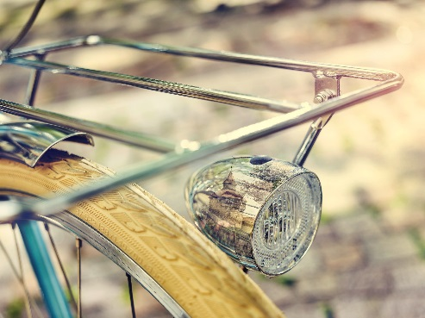
Bildunterschrift: Esslingen fördert mit der „Initiative RadKULTUR“ den Spaß am Radfahren

Bildnachweis: Initiative RadKULTUR Baden-Württemberg, Heiko Simayer

